La période a été riche en événements en CE1.
Nous remercions Madame Puill pour l’initiation à l’escrime .
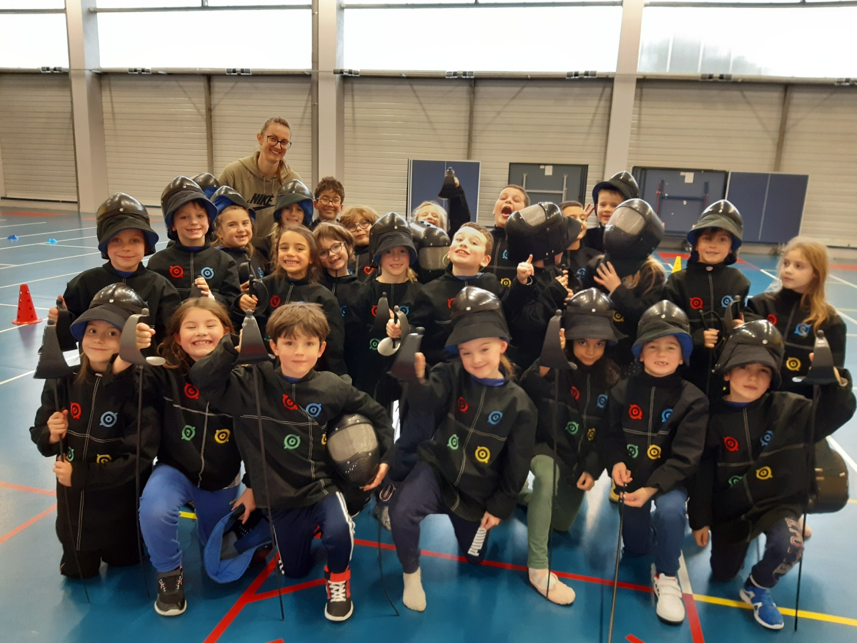
Nous sommes allés voir un spectacle au conservatoire de Cergy
« La morsure de la limace »
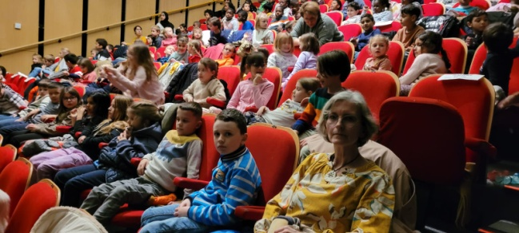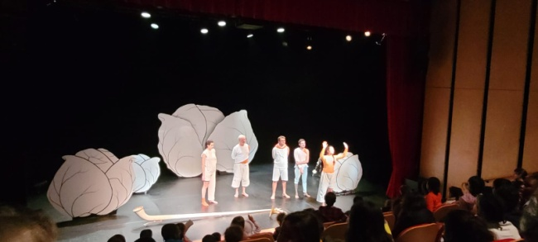
Nous sommes allés à la bibliothèque de Magny pour emprunter des livres et écouter une histoire.
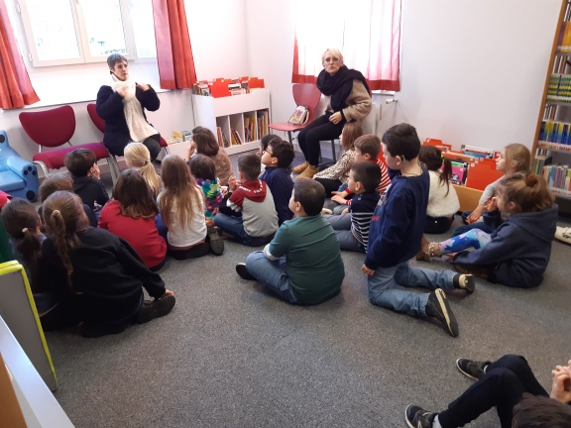
Nous avons eu la chance d’accueillir à l’école trois des musiciens de la quintette à vent « Concert Impromptu » et nous avons pu écouter un petit concert ( Vivaldi, Beethoven).
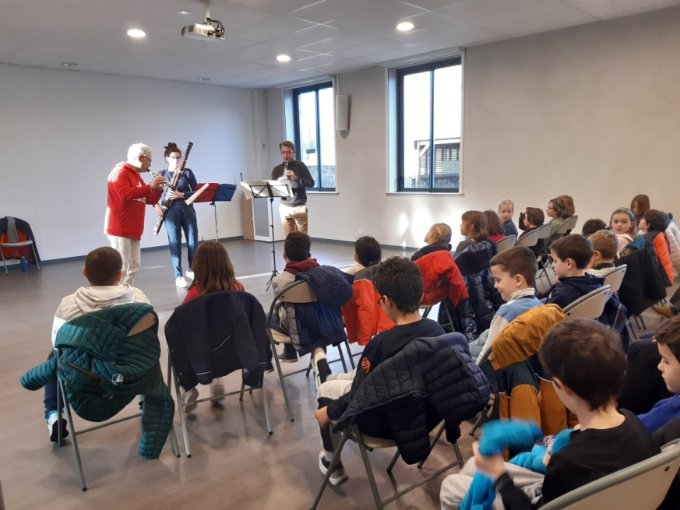
Puis nous avons pu nous exprimer en expression corporelle.
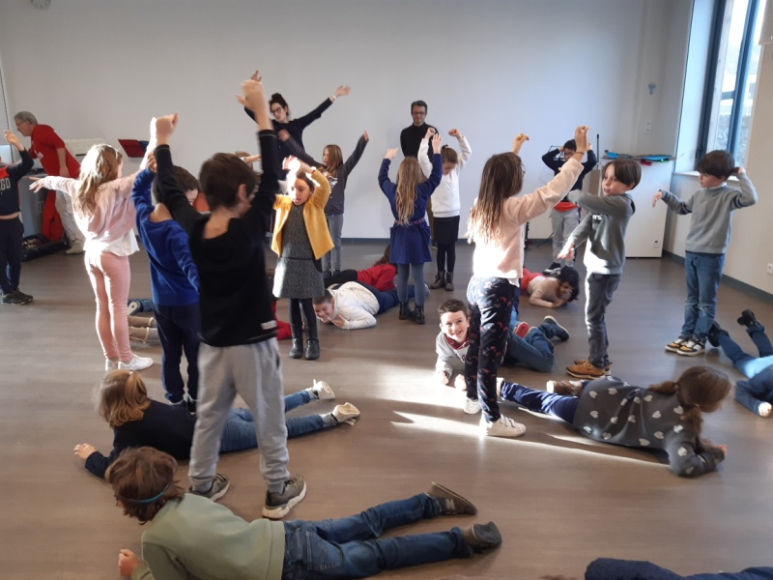
Nous sommes allés jouer au loto à l’EHPAD.
